美国圣地亚哥州立大学简介

美国圣地亚哥州立大学(San Diego State University，以下简称 SDSU)创立于1897年，坐落于美国的第七大城市圣地亚哥市北部，校园占地304英亩。SDSU是一所全方面发展的综合性公立大学，是一个全球性的学习社区和接受国际化教育的理想场所。SDSU是圣地亚哥地区最古老、最具权威和规模最大的大学，加利福尼亚州第五大大学。SDSU 的大规模、多样化及学术声誉，使其成为了美国一所主要的大学，国际教育家协会和美国教育和文化事务部共同提名SDSU是全美最为国际化的六大高等教育机构之一，SDSU还连续多年被U.S. News and World Report评为全美最好的公立大学之一。

SDSU现有全日制在校学生33000多人，其中有来自90个不同国家的1500余名国际学生在此学习。教职员工6400人。SDSU设有文学院、商务管理学院、教育学院、工程学院、健康和人类服务学院、职业和艺术学院、理学院7大学院，大学本科教育部及其它一些辅助中心，为学生提供85个领域的学士学位、75个领域的硕士学位及15个领域的博士学位教育。

SDSU是美国第一大的生物技术研究集中地，集中了世界上最密集的生物技术公司，科研能力位居全美第七。SDSU以其高水平的科研活动，已被卡內基基金会指定为“研究型大学”。SDSU的商学院是全美五大商学院之一，是国际商学院最高认证机构 AACSB 成员之一。它下属的会计学院是加州仅有的四所会计师职业协会认证的机构之一，其会计硕士学位是全加州同一专业学位中仅有的两个被认证的学位之一。SDSU的教育学院被美国州立大学与学院协会授予“领导及创新”奖。SDSU的美国语言学院是全美最大的把英语作为第二语言的大学。SDSU还拥有加利福尼亚州立大学系统最大的图书馆。

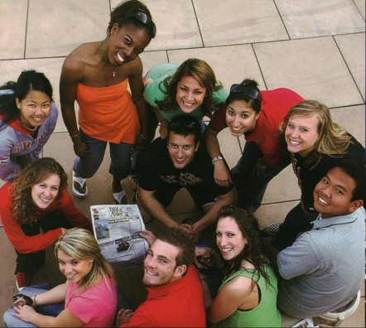
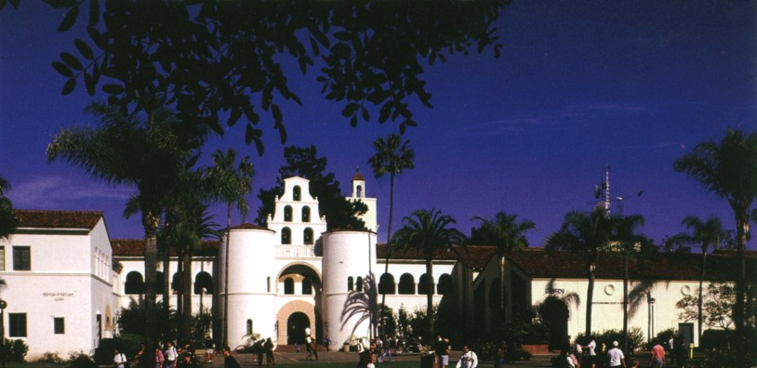
项目简介
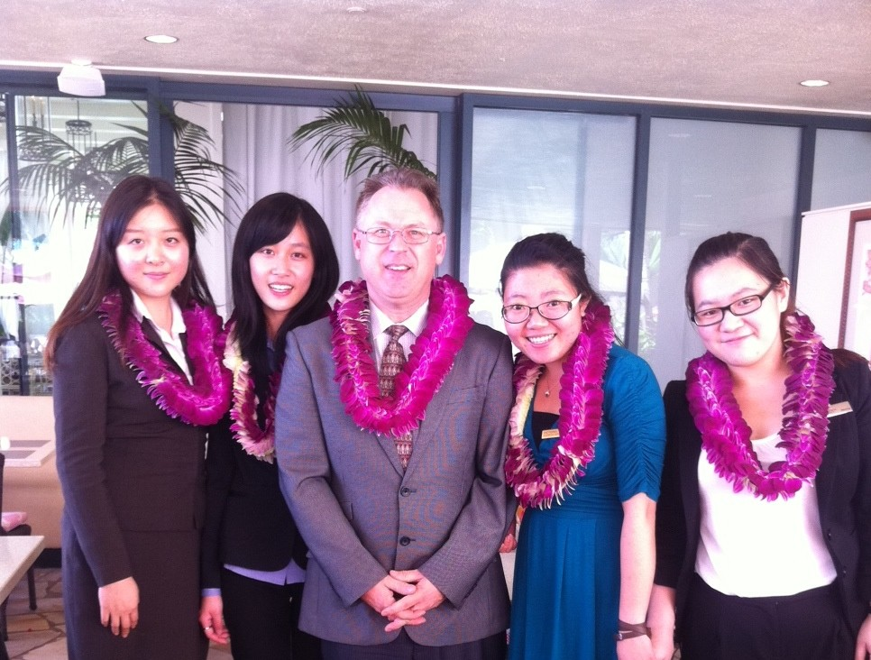
SDSU国际酒店实习项目是由圣地亚哥州立大学旅游与酒店管理学院和国际顶级酒店集团共同设计，集优秀美国大学课堂学习和全球知名企业实习于一体的交流培训项目。该项目设立的初衷是为有志在酒店业发展的优秀学生奠定职业生涯成功的基础，同时为酒店业国际集团培养本土化的管理人才。
该项目从SDSU合作的中国大学中选拔优秀在校生，由SDSU提供学生J-1交流学生身份赴美约一年（具体时间依实习酒店而定），学生赴美后先在SDSU进行一个学期的学习，后6个月到万豪国际集团（Marriott）、凯悦酒店集团（Hyatt）、喜达屋酒店及度假酒店国际集团（Starwood）、费尔蒙酒店及度假村（Fairmont）、四季酒店集团（Four Seasons）和美高梅集团（MGM）等国际知名酒店集团之一的美国境内所属的酒店或度假村进行带薪工作实习和培训。项目学生合格完成项目所要求的学习和实习工作，并按时返回原中国大学以后，可获得由SDSU为项目学生出具的项目证书和成绩单，以及酒店集团出具的实习工作证书。在实习结束后，学生实习所在的酒店集团会正式录用优秀实习生到该酒店集团在中国境内的酒店或度假村工作。
该项目于2010年秋季正式在中国启动，已经有五届学生成功赴美学习和实习。已顺利完成项目并回国的29名学生中，2人赴海外攻读研究生，2人回美国工作，11人返回中国母校继续完成学业，14人就职于国际酒店集团中国区酒店或度假村。

参加该项目的学生还将拥有以下机会：
- 有机会与美国酒店与旅游行业的精英和高级管理人员接触与交流；
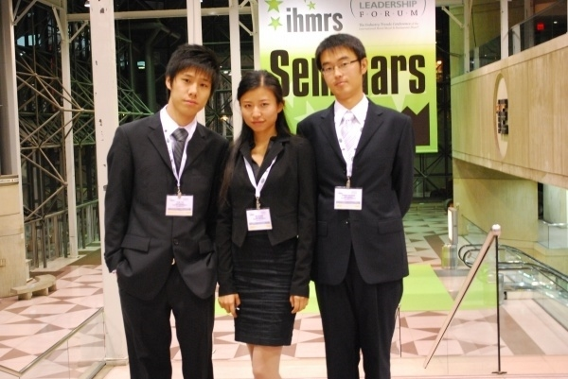
- 有机会在圣地亚哥地区酒店与旅游行业的真实商业环境中接受专业的职业技能培训和参加行业网络关系会议；
- 有机会参与各种各样的酒店主题游览、博彩业主题游览、会议中心主题游览等活动；
- 有作为志愿者工作的机会；
- 有机会参加学院组织的旅行：每年11月在纽约举办的酒店行业展会、每年3月在拉斯维加斯举办的行业展会；
- 成为美国酒店行业协会学生分会会员。
国际酒店集团简介


万豪国际集团是全球首屈一指的国际酒店管理公司和入选财富全球500强名录的企业。万豪在美国和其它66个国家及地区拥有3,200多个业务单位，提供约490,500间客房。万豪国际集团创建于1927年，总部设于美国首都华盛顿，2008年年底统计雇用约146,000名员工。万豪国际集团目前拥有万豪(Marriott Hotels & Resorts), J.W万豪(JW Marriott Hotels & Resorts), 万丽(Renaissance Hotels & Resorts), 万怡(Courtyard), 万豪居家(Residence Inn), 万豪费尔菲得(Fairfield Inn), 万豪唐普雷斯(Towne Place Suites), 万豪春丘(Spring Hill Suites), 万豪度假俱乐部(Marriott Vacation Club), 华美达(Ramada Plaza), 丽思卡尔顿(Ritz-Carlton)等18个著名酒店品牌，年营业额近200亿美元，曾被《财富》杂志评为酒店业最值得敬仰的企业和最理想工作的酒店集团之一。
万豪国际集团于1997年进入中国酒店业市场，并于此后快速发展。目前，万豪国际集团在中国经营的酒店达55家。中国是万豪国际在北美以外最大的市场，万豪国际集团的目标是在五年内将万豪集团在中国的酒店扩展为目前的二倍。


凯悦酒店集团是世界顶级酒店集团之一，在全球拥有750家凯悦酒店和度假村（客房总数超过140，000间），分布在45个以上的国家和地区，同时还约有60家酒店和度假村目前正在建设中。凯悦酒店集团总部设立在美国芝加哥的麦迪逊广场，其子公司拥有、经营、管理及特许经营凯悦旗下的品牌，包括柏悦酒店、君悦酒店、凯悦酒店、凯悦度假村、凯悦、Hyatt Place™及Hyatt Summerfield Suites®等。
凯悦酒店集团目前在中国共16家酒店，兴建中的酒店有十多家，地点包括：澳门、宁波、北京、南京、苏州、香港、成都、天津、义乌、大连和重庆等。


喜达屋酒店及度假酒店国际集团是世界酒店与休闲服务业中的领袖企业之一，在一百多个国家拥有1000多家酒店，其自有与管理的酒店雇佣员工超过155,000名。作为世界知名的品牌，喜达屋是一个集酒店业主、经营与销售等功能于一身的综合集团，旗下拥有、管理和经营着酒店业最为知名的酒店品牌包括： 威斯汀、喜来登、福朋喜来登集团酒店、瑞吉酒店、豪华精选和 W 酒店。每个品牌都有着各自独一无二的定位，为客人奉上别具一格的体验。
目前，喜达屋酒店及度假酒店国际集团在亚太地区拥有155家酒店，该酒店集团于1983年进入中国市场，目前在中国共拥有 56家酒店以及73家正在开发中的酒店，喜达屋现已成为中国最大的高档酒店跨国运营商之一。


费尔蒙酒店及度假村拥有世界上规模最大的著名酒店组合之一。其中，The Fairmont Banff Springs、The Savoy, A Fairmont Hotel（伦敦）、Fairmont Le Château Frontenac（魁北克）以及 The Plaza（纽约）均为费尔蒙酒店集团中最值得称道的卓越酒店之一。目前，费尔蒙已发展成为在 56 多个目的地开展业务的全球领先豪华酒店公司。
费尔蒙在中国已有三家酒店，分布在北京、浙江昆山和上海，兴建中的两家酒店，分别在南京和三亚。


四季酒店是一家世界性的豪华连锁酒店集团，在世界各地管理酒店及度假区。四季酒店被Travel and Leisure杂志及Zagat指南评为世界最佳酒店集团之一，并获得AAA 5颗钻石的评级。
四季酒店集团总部设于加拿大多伦多，微软主席比尔·盖茨是大股东之一。集团专门从事中型豪华都市酒店和度假村的建设和物业管理，目前在全球共拥有60家酒店。因为和其他国际酒店集团的多样化品牌模式不同，四季集团实行单一品牌模式，所以对于扩张新酒店十分谨慎。

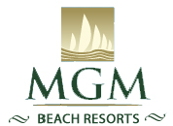
美高梅集团全称“MGM Mirage”（美高梅梦幻集团，纽约上市缩写: MGM)，是由成立于60年代的MGM Grand(金殿酒店集团) 和Mirage Resorts (梦幻度假酒店集团)合并而来。集团有17家独立品牌酒店，雇员73000人，年营业额76亿美元。是世界顶级的，最受欢迎的，集旅游、娱乐、酒店于一体的管理集团，曾被美国福布斯杂志评为 “美国最佳管理公司”。
2011年到2014年，美高梅集团在北京、三亚、天津、成都和上海都将有酒店开业，其中位于北京雍和宫附近的钓鱼台艺术酒店于2011年8月开业，这是美高梅集团首个得到中国政府支持的国际酒店。

项目计划

- 申请要求：
- SDSU中国合作院校大三在校学生；
- 旅游和酒店管理专业，商科、管理、外语或其他SDSU核准的专业；
- 学习成绩及英语听说能力良好，新托福（IBT）80分以上，或雅思（IELTS）6.5分以上，或通过大学英语测试(CET/TEM)；
- 通过SDSU和相应酒店集团的面试；
- 身体健康，性格开朗，热爱酒店管理事业。

- 入学时间：每年两季入学，秋季学期 (八月份) 或春季学期（一月份）。

- 教务安排：本项目分为两个阶段，共需完成24个学分。

第一阶段：在SDSU学习（1个学期）
学生在SDSU学习1个学期，完成12个学分的课程。学生可以从酒店和旅游管理学院，或商学院，或SDSU课程目录中选课，但需要符合专业条件和课程的可选性。SDSU酒店和旅游管理学院教学特色之一是很多专业课程除由大学教授讲授以外，还聘请了相关领域知名企业的在职高级管理人员任教。学生到校后需向教学顾问咨询、并在三周内确定所要学习的专业课程。此阶段学生不可以工作。

第二阶段：在国际酒店集团实习和培训（约6个月）
学生在国际酒店集团美国境内的酒店或度假村带薪实习工作约6个月，完成由该国际酒店集团提供的培训。同时继续完成SDSU的实习课程与作业，获得12个学分。此阶段SDSU老师仍将监管学生的学习和实习情况，同时酒店集团将提供日常监管工作。

- 项目证书：
所有合格完成项目的课程学习（即课程出勤率为80%以上、课程成绩为“C”或以上）、实习及按时返回中国大学的学生将获得酒店集团出具的实习工作证书，以及圣地亚哥州立大学为项目学生出具的项目结业证书和成绩单。

- 住宿安排：
SDSU负责安排学生第一个学期的家庭寄宿（Homestay）。学生所寄宿的所有家庭均经过SDSU严格评估及每年的考核和培训，这些家庭还为学生提供每日早、晚餐。家庭寄宿的方式将为学生提供非常好的提高英语应用水平的机会，同时可以使学生通过与当地家庭共同生活更好地了解圣地亚哥地区及美国本土文化。

- 实习安排：
  - 工作职位：前台、餐饮服务、客户服务、休闲娱乐服务、客房服务、商品销售、厨房服务以及宴会服务等。为了帮助学生更好的了解酒店运营的各环节，实习期间可能会安排轮职。
  - 工作时间：每周30-40小时。
  - 工资标准：根据工作职位，按每小时$9.00-10.00美元。

- 医疗保险
为了学生的利益考虑，SDSU要求所有学生必须购买医疗保险。医疗保险的费用包含在项目费用中，医疗保险的期限为学生在美参加项目的全部时间。同时，建议学生在出国之前自行选择购买留学人员境外人身意外伤害保险。

- 项目费用：
2013年春季入学项目费用标准如下：
  - 入学申请费：$175美元。
在通过酒店集团面试后，提交SDSU入学申请资料时缴纳，此项费用不可退还。
  - 项目费用：$15,155美元。
- 在被SDSU录取，成功取得赴美签证，抵达圣地亚哥州立大学之前缴纳。
- 项目费用包括：学费、在SDSU学习期间的家庭住宿费（含每日两餐）、到达时接机费、迎新生活动费、入学测试费、毕业典礼费、全年医疗保险费、全年项目管理费。
- 项目费用不包括：签证费、机票费、学生实习期间的食宿费及个人花费。

- 项目收支预算（未加班情况下）：
收入部分 | 在美实习收入 | $6,480-$9,600
收入部分 | 按每小时9.00~10.00美元，每周工作30-40小时计算
支出部分 | 在美支出 | $19,530
支出部分 | (1)SDSU入学申请费 | $175
支出部分 | (2)项目费用 | $15,155
支出部分 | (3)6个月实习期间的房租（按每月$400计算） | $2,400
支出部分 | (4)6个月实习期间的伙食（按每月$300美元计算）  有的酒店在工作期间提供员工餐，其他时间餐食自理。 | $1,800
收支后的预算花费:$9,930~$13,050美元（约人民币￥62,559元～￥82,215元）

说明：此预算未包含签证费、机票费及个人花费等。

项目学生感言


熊妮 西南财经大学 2010年秋季项目学生
目前就职于万豪集团北京国航万丽酒店，担任助理销售经理

作为SDSU万豪项目的第一批交换生，我很荣幸自己参加了这个项目。它不仅丰富了我的人生经历，开拓了我的视野，更重要的是，它为我的职业生涯提供了一个国际化的平台。赴美学习结束后，项目随之为我提供了在北京的一家万豪酒店的工作机会。在市场销售部任职助理销售经理已有半年，我展示出了自己的多元文化背景，发挥出了在英文交流上的优势，让我在工作中脱颖而出。随着国际化进程的深入，酒店业也将迎来前所未有的机遇。我热爱这个行业，相信能与之迎来共同的成功!


黄晨 西南财经大学 2010秋季项目学生
目前就职于万豪集团中国北方区营运收益策略部，担任收益分析师

在SDSU的学习有趣、丰富又紧张。在课堂上会接受到很多详细、实用又贴近现实商业环境的信息。在校期间，对美国文化和本土居民的了解进一步加深，这些生活中点点滴滴的积累对实习工作大有益处。我在万豪集团的Desert Spring Villas实习，第一天的入职会议就把Marriott特有的亲善、友好、和睦的感觉注入到身体里。前两周在客房部实习，每天的工作都很开心，在housekeeper, housekeeping aid, team leader, runner四个操作岗位上。后三周在办公室里学习FSPMS管理系统，同时也帮助办公室做一些力所能及的事。Marriott对我们照顾很多，在各方面向我们提供很多帮助，我们很快的与周围的同事形成了亦师亦友的融洽关系。


夏丹红 苏州大学 2010年秋季项目学生
目前就职于万豪集团上海市营运收益策略部，担任收益分析师

我始终坚信当一个人回过头想想自己做过的决定而没有后悔的话，那就是最正确决定。参加SDSU-Hotel这个项目对于我而言就是没有一点后悔的选择。回想这一年，所有发生的一切都已成为美好的回忆，同样也改变了我不少：更自信，更自立，更易于适应新的环境。


戚科敏 辽宁师范大学2011年春季项目学生
目前已考入SHMS瑞士酒店管理学院，攻读酒店管理专业研究生

顺利完成项目回国后，万豪集团在中国的人力资源部门会为我们推荐相应的酒店和职位，便捷且富有吸引力，最让我心动的是人力资源助理的职位，这也是我首选岗位。在美国一年的学习与实习，让我对这个行业更加喜爱。因为喜爱，所以想把最好的自己投身于我的工作中。最终我决定去瑞士攻读酒店管理专业研究生以提升我的专业水平和综合素质。在美国一年的经历，还有SDSU教授为我写的推荐信，使我很顺利的申请到我理想的学校，我有信心可以在瑞士很好的学习和工作！

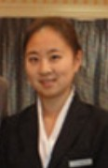
田甜 苏州大学2011年春季项目学生
目前就职于万豪集团苏州万怡酒店，担任总经理秘书

不知不觉中开始并结束了在圣迭戈州立大学的学习和凤凰城JW万豪的实习。一年的时间说长不长，但也绝不是一眨眼的事儿。习惯一成不变的食物，习惯并不便利的公共交通，习惯各种生活方式的人群，如果可以适应，也许并不难。在这远离家人和朋友的一年里，我得到了许多在国内学不到看不到的东西，对于英语和专业知识的提升，但给我最大的感触是这些所经历的让我更加懂得自己所需要的是什么，什么才是生活的重心。


陈丹 成都信息工程学院2011年春季项目学生
目前就重庆富丽凯悦酒店集团房务部，担任房务部经理秘书

回顾自己的2011，感觉自己成长了许多。通过与同事、与美国朋友、与来美学习的各国朋友讨论交流，引发出很多思考，思维更加活跃，眼界更加开阔，心胸更加宽广。虽然在美国只生活了不到一年的时间，但是我从不同的层面、角度去看问题、去审视自己的人生观、价值观，开拓了自己的视野，提升了自己的人生追求。

2013年春季入学办理流程（2013年1月16日开学）

内 容 | 时 间
项目说明会、学生报名、中方大学选拨  学生办理护照 | 2012年9月初-10月中
SDSU和国际酒店集团面试选拔 | 2012年10月中-11月中
SDSU入学申请及录取 | 2012年11月
签证办理 | 2012年11月中-12月中
行前准备、集体赴美 | 2012年12月中—2013年1月中

联系方式

地 址：北京市海淀区复兴路83号行政楼203室（100856）
电 话：010-51607163，51607164
传 真：010-66707957
电 邮：sdsu_hotel@126.com
联 系 人：都老师，樊老师

